薛家实验小学语文学科组作业设计与实施指南
为更好贯彻落实“双减”背景下的作业设计与实施，薛家实验小学语文学科组组织部分骨干教师，制定了《薛家实验小学语文学科组作业设计与实施指南》，为薛家实验小学语文学科作业设计提供指导和建议，期待能以此引领语文学科全体教师钻研作业的设计与实施，为切实践行减负提质、营造良好的教育生态保驾护航。
- 语文作业设计与实施总体目标
（一）发挥作业育人功能
作业具有独特的育人功能。小学语文作业，在有效提升学生语文核心素养的同时，能进一步增强学生的道德意识、法制意识、健康意识和劳动观念，提升学科素养，养成良好学习的习惯，是落实立德树人根本任务，促进学生全面发展的有效途径。
- 统整课程教学环节
通过语文作业设计与实施，统整备课、上课、辅导与评价等教学环节，及时发现并分析师生在语文教与学中存在的问题及原因，作为教师检测日常教学效果、精准分析学情、改进教学方法的重要数据支持，成为学生巩固知识、形成能力、培养习惯的重要途径。
（三）提升课程教学质量
通过小学语文作业设计与实施，聚焦语文学科核心素养，引导学生巩固、强化，梳理、总结，拓展、提升，帮助学生进一步熟练掌握语文基础知识和基本技能，积累语言实践活动经验，提升语言能力，发展思维、丰富审美情趣和形成文化意识，提升课程教学质量。
（四）减轻过重学业负担
通过不断优化作业设计，以学定标、顺学而练，鼓励布置分层、弹性和个性化作业，探 索跨学科综合性作业。注重作业设计的本土化、校本化和班本化，提倡教师利用课后服务等 时间指导学生完成书面作业，控量、减时、提质，减轻学生过重学业负担。
- 小学语文作业设计与实施具体要求
（一）基本要求
1.目标一致
小学语文作业设计与实施要在“准、精、活、实”上下功夫，提升作业设计质量，实现 “备——教——学——评”的一致。语文作业设计中，关注单元语文要素与“交流平台”的“示例”指向，关注课后思考与练习，不拔高不游离；凸显统编教材中“字词句段运用”栏目情境性、综合性强的特点，指向“运用”；综合实践类作业，强调知识与生活的链接，解 决真实问题，培养学生的综合发展能力。
2.难度适切
作业设计与实施符合年段要求，坚持面向全体与因材施教相结合，设计与实施分层次、有弹性和个性化作业。通过难度合适的作业，既让学生获得成功的体验，也锻炼学生克服困 难的意志。
3.体现选择
优化基础性作业设计，注重拓展性作业设计， 探索实践性、探究性、长周期等综合类 作业的设计，探索跨学科作业（或学科融合作业）的设计；关注学生个性发展差异，基于学生身心发展规律，从作业难度、完成要求、作业指导等方面，给学生提供选择的机会。
4.合理规范
合理安排作业时间，严格控制作业量。一二年级不布置书面家庭作业，可在校内安排适当巩固练习；其他年级每天总的书面作业完成时间平均不超过60分钟，指导学生基本在校内完成书面作业。
作业批改要及时规范。逐题批阅，不漏批，不错批，批改符号要统一、规范；作业讲评紧扣作业目标。选取典型案例，分析错误成因，给予有效指导，共性问题采取集中讲评。优秀作业可以相互传阅，或举办作业展评；对于作业有进步的同学及时鼓励，引导学生发现自 己与同伴的优点，激发学生学习的动力。
（二）作业设计原则
1.素养导向，落实课标
以学科核心素养为导向，认真落实学科课程标准要求，紧扣教材内容，结合学业质量评价指标，精心设计作业，确保作业能达成教学目标，从而培养学生必备品格和关键能力。
2.单元设计，目标聚焦
小学语文作业的设计应立足年级教学要求，充分考虑学生的学习基础、认知水平、发展 需求以及语文学习的一般规律。研读单元导语，明确单元的人文主题与语文要素，解读课文的思想内容和语言表达，分析课后练习的内涵属性，依据单元教学目标和任务要求，整体设计单元作业。
3.优化结构，丰富类型
合理安排作业的内容结构、认知水平结构、难度结构和题型结构等，体现作业设计的整体性、稳定性和层次性。设计作业既要考虑课时作业之间的内在联系，也要考虑到单元与单元作业的联系；还要关注认知、理解、应用、综合等不同能力层级以及不同难度的作业比例；合理设置客观题、主观题的比例。
（三）作业设计建议
1.充分利用教材练习系统
作业设计充分利用教材所提供的课后练习与配套练习册，分析并把握它们的设计意图和训练重点，明晰它们与教学目标的关联，加强课堂教学与作业的一致性，发挥课堂教学与作业的协同作用。在此基础上，可依据学生的实际情况与发展需求，对课后练习与相关的资料内容进行选编、改编、创编，提高学习效益。
2.尽量丰富作业的内容来源
教师要充分利用现实生活中的语文教育资源，优化语文学习环境，努力构建课内外联系、校内外沟通、学科间融合的语文教育体系。小学语文课本的内容虽然丰富，但知识毕竟有限。课内需与课外相结合，让学生在课外通过丰富多彩的作业形式，巩固、应用、深化所学的语文知识，促进知识向能力的转化。淡化学科之间的界限，尽可能拓展学生的知识视野，让学生在完成作业的过程中尽可能地综合学习并有效运用知识，促进学生全面发展。
3.分层分类型设计作业
作业分层强调学生的主体性，注重培养学生的自主性和创造性，遵循学生的差异化原则，设计相应的作业供学生选择，促进其全面发展。下面提供分层分类型作业设计样例，供参考。
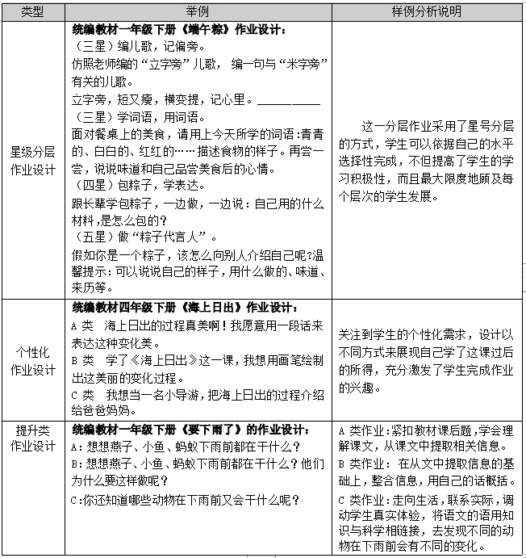
三、小学语文作业设计与实施典型样例
小学语文作业一般分为基础巩固型作业、拓展提升型作业和综合实践型作业。现在提 供一些区县学校的实践样例，供参考。
（一）基础巩固型作业
教师在设计基础巩固型作业时，要注意其基础性，结构的合理性，保证其必要的难易比 例；基础巩固型作业应该成为学科教师重点研究和开发的内容。此处提供了基础巩固型作业 中基于单元的作业整体设计、分板块设计的阅读课时作业和口语交际类作业样例。
【样例1】基于单元的整体化作业设计
本样例是统编教材三年级上册第二单元的单元作业设计。本单元的语文要素是“运用多种方法理解难懂的词语”。
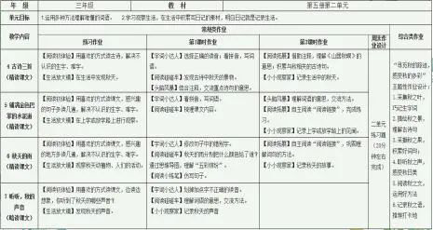
【样例解析】
单元篇章教学时，围绕此教学目标，合理设计课时教学目标。根据课时教学目标，兼顾三年级的教学要求，将了解文章的大致内容、根据要求提取信息、培养观察等核心能力在单元教学和作业目标中持续加以训练。
【样例2】阅读课时作业
阅读作业主要指向语言知识的掌握、语言材料的积累、文章内容和语言形式的理解，阅 读技能、方法、策略的掌握，阅读习惯的养成。
样例内容： 统编教材三上二单元精读课文。
《铺满金色巴掌的水泥道》阅读作业
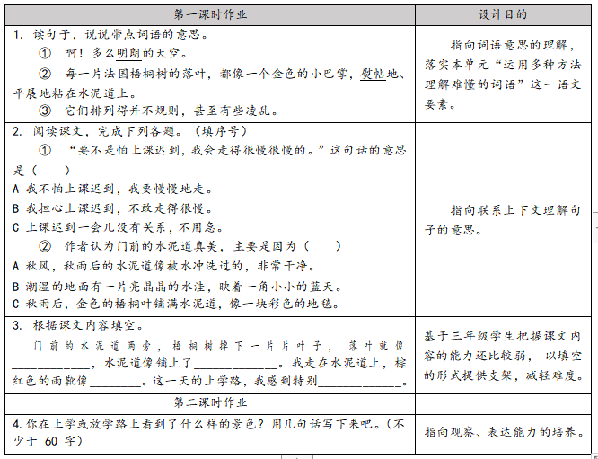
【样例解析】
课时作业设计，关注题组的结构性，从字词句的理解，到内容的把握，再到运用方法进行表达实践，体现了阅读的基本路径。阅读作业的整体设计，分步落实，既与课时教学内容呼应，突出重点，做到“教学—作业”两者一致，又可以减轻学生每日作业负担，提高作业质量。
【样例3】口语交际类作业设计
根据口语交际内容和交际功能，教师根据学生生活实际，有针对性地创设各种交际情境， 让学生作为交际主体参加有实际意义的交际活动。
样例内容： 统编教材五年级上册口语交际《讲民间故事》作业设计
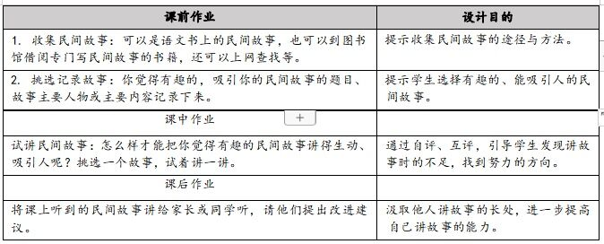
【样例解析】
此类作业教师应指导学生在完成交际任务中，建立起交际目的、对象和场合意识，学习如何得体地与人交往，引导学生在日常的学习活动、家庭生活、社会生活中，积极运用所了解的交际规则、交际技能进行口语交际实践，逐步培养学生良好的交际习惯，提升学生的口语交际能力。
（二）能力拓展型作业
（1）活动类作业
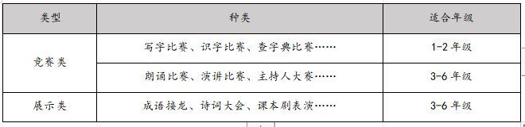
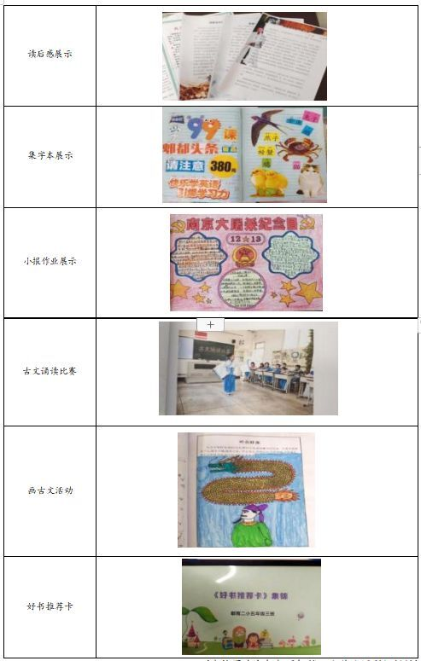
活动类作业可以由班级或年级组织开展，依据教学进度，前期一定要布置相应的准备作业，在学生充分积累或掌握的情况下，开展活动，才能达到事半功倍的效果。
（2）整本书阅读作业
统编教材设置了“我爱阅读”、“快乐读书吧”，将课外阅读纳入课堂教学， 构建了“三 位一体”的阅读体系， 教师应重视对学生整本书阅读的指导，作业设计要激发学生阅读兴趣 和提升阅读能力，作业形式要丰富多样， 如全班共读、创意写作、朗读、讲述、写绘等。
【样例4】长周期作业
样例内容： 全班共读，创意写作
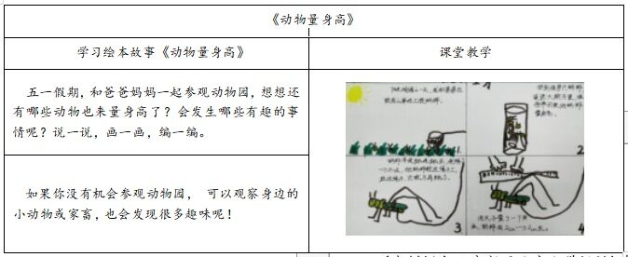
样例内容：我的阅读记录单（表1）
表1:《幸福的种子》《成长的种子》
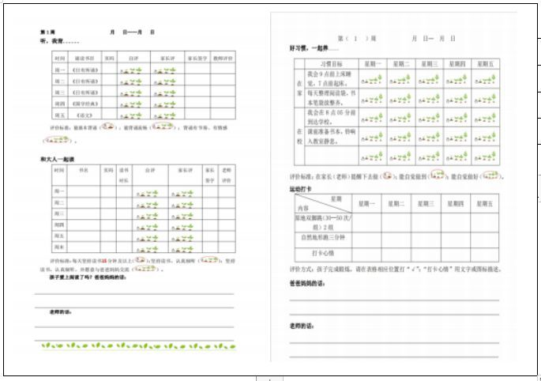
表2:我会交流这本书
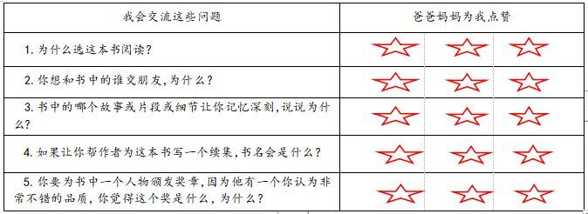
【样例解析】
新时代背景下，引导学生读好书，读整本书，开展课外阅读成为语文教学的重点方向。引导学生对课外阅读进行自我规划、自我管理，关注作业态度、作业习惯养成的教育。学校组织骨干教师研发设计阅读记录单，教师通过查看学生的“阅读记录单”，通过学生自评、互评等方式来促进学生间的互相学习，同时教师可以了解学生在长周期作业完成过程中的自我管理、专注阅读方面的情况，对学生完成作业情况进行及时总结、反馈。
- 创新实践类作业
创新实践类作业，主要包括探究体验型作业、社会实践型作业、学科融合型作业等。这些类型的作业应借助丰富的形式，面向全体学生，激发学生的学习兴趣，促进学生全面发展，使每个学生都获得不同程度的提高。这样的作业设计，让学生“愿做”到“爱做”，进而调动学生学习的积极性。
【样例5】探究体验型作业
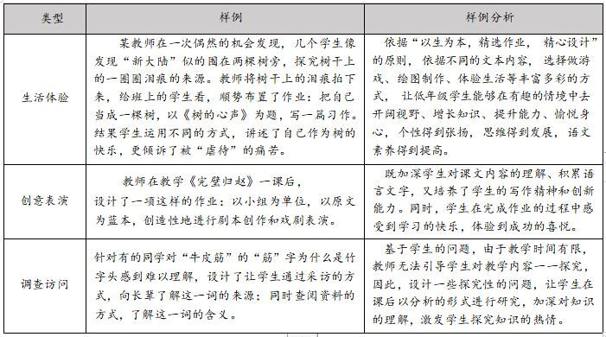
【样例解析】
探究体验类作业，遵循学生的认知特点，依据学生的兴趣爱好来设计，能充分激发和发展个体潜在智能的探究活动。这种作业，形式活泼多样，有利于激发学生主动参与的积极性，体现学生学习的主体性。
（三）综合实践型作业
综合类作业，关注综合素养。基于学生语文核心素养的全面落实，深入开展实践型、跨学科、长周期等综合类作业的研究与实践。借助完成此类型作业，增强学生的知识应用意识，发展学生的综合能力，为学生提供自由探索的空间，培养学生的学习兴趣和创新意识。
【样例6】社会实践型作业
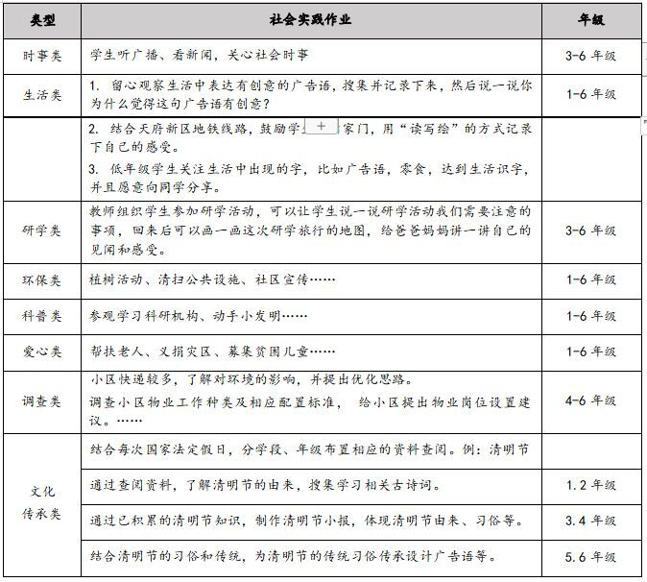
【样例解析】
社会实践类作业，可以扩大学生获取知识的领域，提高学生的各种能力，以使学生适应社会发展和个人发展的需要。这种作业形式，有利于减轻学生的作业负担，提高学生完成作业的兴趣，激活、丰富与提升学生的经验，使之建构与运用已有的知识，完善认知策略与学习策略；有利于学生的情感丰富、细腻，提高学生的学科素养和综合能力，为学生的终身学习和终身发展打下基础。以上样例只是提供学校参考， 学校可以根据各自的课程理念、师资情况、学情需求，设计自己学校的社会实践类学科作业。
【样例7】学科融合型作业
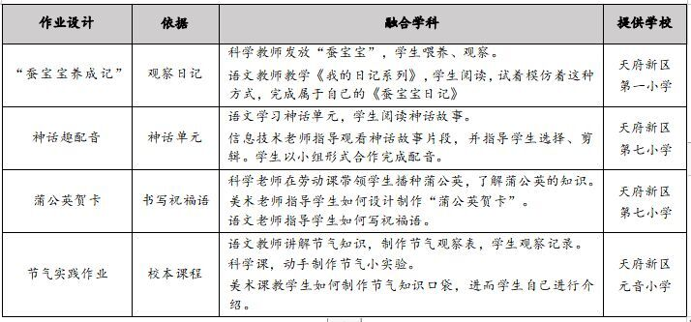
【样例解析】
语文和其他学科的知识有机地融合在一起，淡化学科之间的界限，尽可能拓展学生的知 识视野，让学生在完成作业的过程中尽可能地综合学习并有效运用知识，促进学生德智体美 劳全面发展。这样的作业设计，需要学校学科组的统筹规划和安排，依据年龄段的特点和认知程度，设计可实施的、融合性的高质量作业。

